|  |  |  |  |
| --- | --- | --- | --- |
| Naam: | Maarten de Graaf | Klas: | 4ic1 |
| Studentnummer: | 68253 | Datum: | 13-04-2015 |

## Analyse en functioneel ontwerp

Ik heb de opdracht geanalyseerd en alle functionaliteiten voor de website op een rijtje gezet.

* Reserveringssysteem
  + Aanmaken
  + Bewerken
  + Verwijderen
  + Aangeven op welke dag + tijd het evenement plaatsvind
  + Artiestnaam
  + Beschrijving
* Gebruikerssysteem
  + Inloggen
  + Registreren
  + E-mailverificatie
  + NAW gegevens verplicht
  + Beheerders
  + E-mailadres is gebruikersnaam
* Nieuwssysteem
  + Aanmaken
  + Bewerken
  + Verwijderen
  + Aanmaakdatum
  + HTML in omschrijving
* Overige
  + Op de shop pagina moeten albums getoond worden
  + Op de video pagina moeten video’s getoond worden
  + Op alle pagina’s moet inloggen en registreren links getoond worden
  + Inlog en registratieformulier moet uitgelicht worden
  + (Optioneel) thumbnails die verwijzen naar de video’s die linken naar een lightbox of aparte pagina.
  + (Optioneel) programma-items kan een afbeelding bij geüpload worden.
  + (Optioneel) na bestelling ontvangt de bezoeker een bevestigingsmail met alle gegevens

## Beeldvorming

Voor de website is al een ontwerp gemaakt en deze is al omgezet naar HTML/CSS:

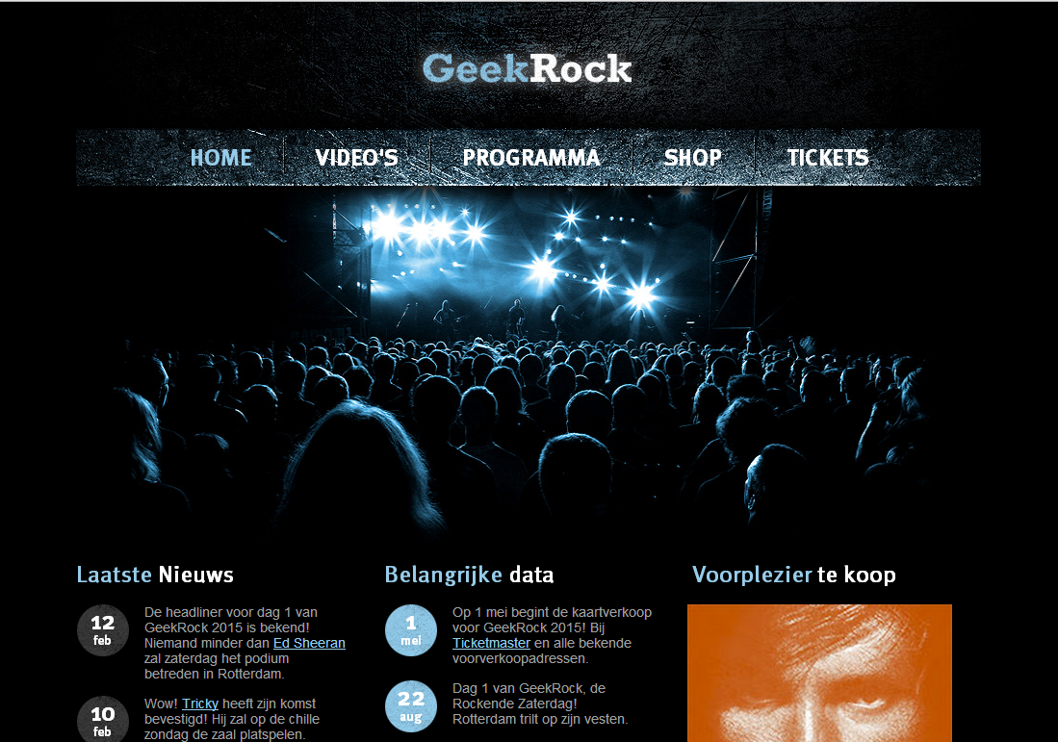

## Planning

Hieronder bevind zich een tabel met de geschatte tijd per onderdeel voor de website:

|  |  |  |  |  |
| --- | --- | --- | --- | --- |
| Geschatte tijd beschikbaarheid | | |  |  |
| 13:00 | 17:15 |  | 4:15 uur |  |
| 08:15 | 17:15 |  | 9:00 uur |  |
| 08:15 | 13:15 |  | 5:00 uur |  |
|  |  |  | 18:15 | totaal |
|  |  |  |  |  |
| Mijn planning per onderdeel is als volgt: | | | |  |
| Gebruikerssysteem | |  | 4:00 uur |  |
| Reserveringssysteem | | | 10:00 uur |  |
| Nieuwssysteem | |  | 3:00 uur |  |
|  |  |  |  |  |

## Doel en doelgroep

Het doel van de website is om te reserveren en bezoekers te informeren over welke evenementen er tijdens GeekRock plaatsvinden.

Onze doelgroep zullen grotendeels feestgangers inhouden, dit zijn meestal mensen tussen de 16 en 25 jaar oud. Onze doelgroep zal zich bevinden binnen de omgeving Rotterdam-Rijnmond.

## Technisch ontwerp (incl. database-ontwerp)

De website zal ontwikkeld worden binnen de volgende programmeertalen:

* PHP 5.5
* MySQL
* HTML5
* CSS
* JavaScript
* jQuery

De website zal gehost worden op een Microsoft IIS server, deze zullen PHP en MySQL geïnstalleerd hebben.

Mijn database ontwerp: